附件2

广东省数据企业入库申报

操作指引

（企业人员）

2025年8月

企业用户通过粤商通填写数据企业入库申报相关信息。

## 一、粤商通下载指引

如未下载粤商通手机应用，可使用微信扫描下方二维码，进入手机应用市场或AppStore下载。已下载粤商通应用的可以跳过此步骤。

粤商通APP下载

## 二、登录认证

访问粤商通。完成粤商通下载后，在手机界面点击粤商通，进入粤商通首页。点击左上角“请登录”字样登录。已完成粤商通登录认证可跳过此步骤。

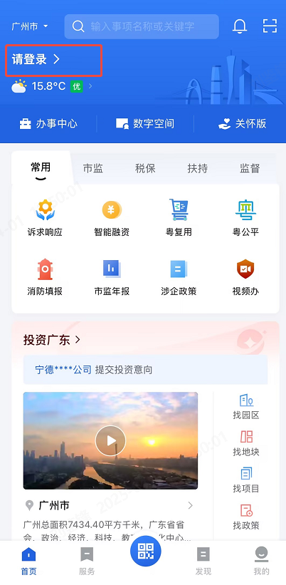

进入登录界面后，用户可以根据登录方式分为人脸识别登录和法人账号登录。

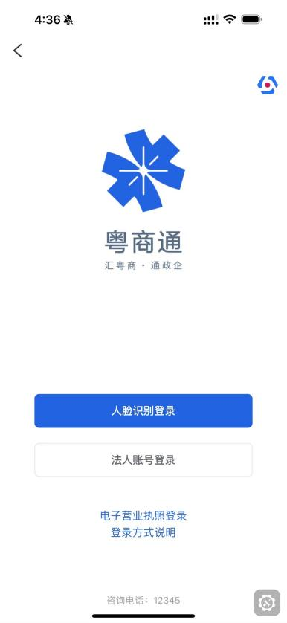

人脸识别登录。企业法人或法人授权的经办人在人脸识别界面输入本人姓名和身份证号后。完成输入后勾选“我已阅读并同意《用户服务协议》和《隐私政策》”。点击下方蓝色按钮进行人脸识别。

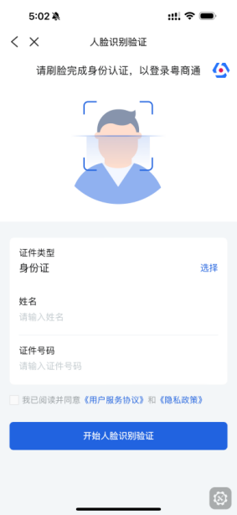

法人账号登录。企业法人或法人授权的经办人输入法人账号和登录密码后。根据图片输入图形验证码，并勾选“我已阅读并同意《用户服务协议》和《隐私政策》”。完成后点击下方蓝色登录按钮。

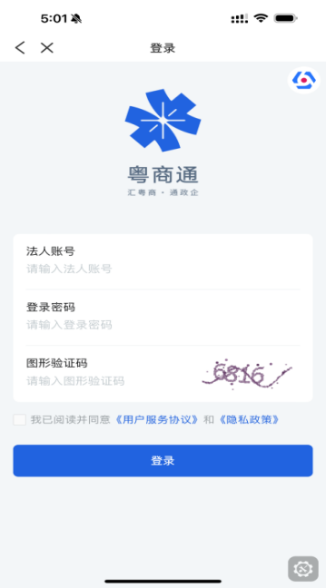

## 三、进入“广东省企业信息采集入口”

用户完成登录后，点击粤商通APP首页下方轮播图“广东省企业信息采集入口”进入企业信息采集模块。如下图所示：

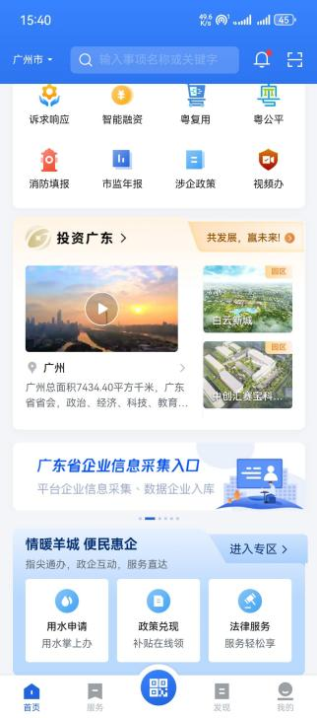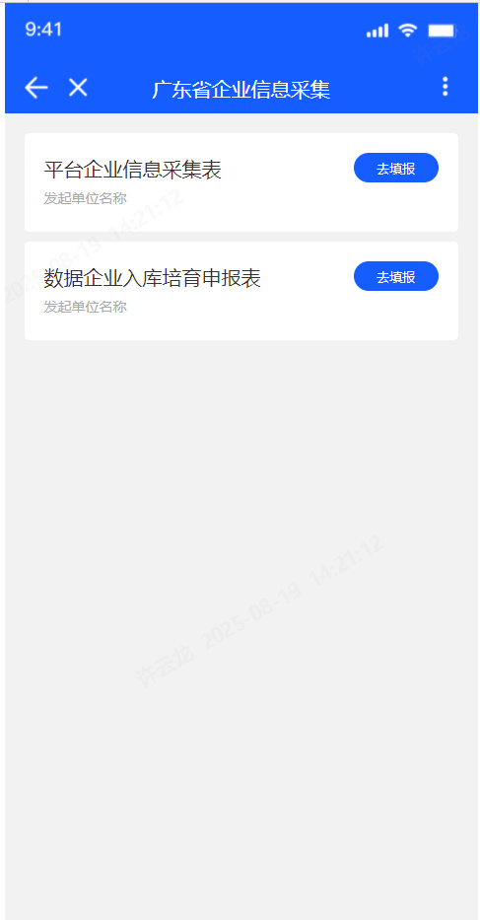

点击数据企业入库培育申报表模块。根据《数据企业入库培育申报表》配置信息采集表单内容，采集企业名称、企业注册地、企业注册资金、企业营收情况、企业产品与服务分项情况、企业从业人员情况和企业数据资产和成果等信息。

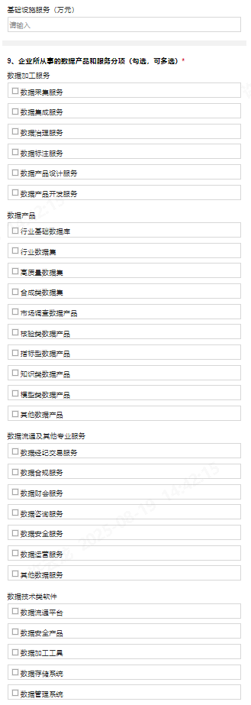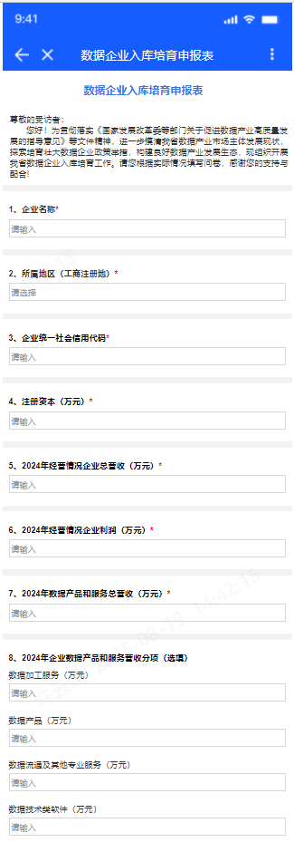

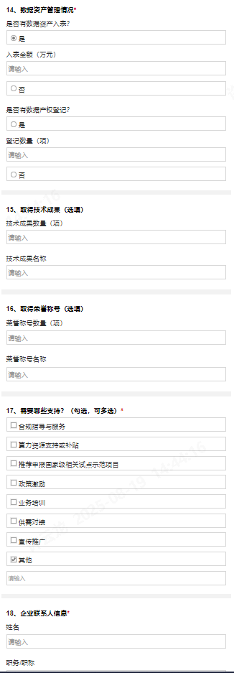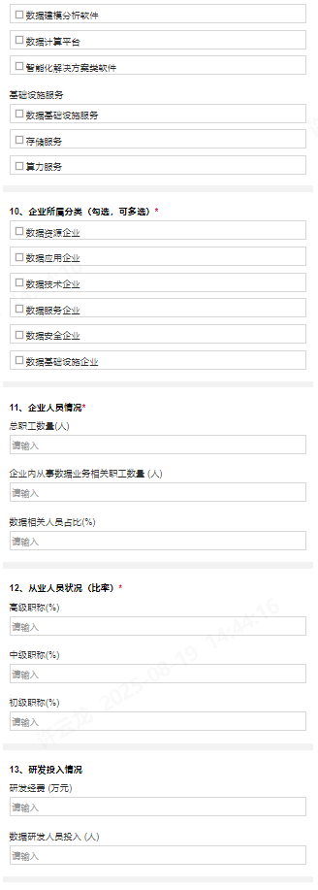

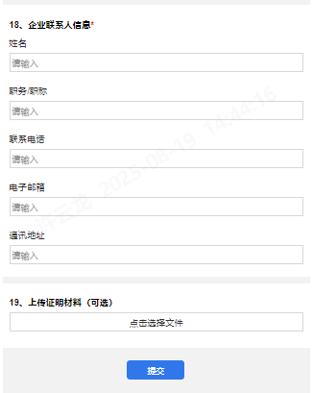

完成后点击提交即可。